МЕТОДИЧЕСКИЕ РЕКОМЕНДАЦИИ
ПО ПРОФИЛАКТИКЕ ВОВЛЕЧЕНИЯ НЕСОВЕРШЕННОЛЕТНИХ
В ПРОТИВОПРАВНУЮ ДЕЯТЕЛЬНОСТЬ ЧЕРЕЗ ИНТЕРНЕТ

Для использования в профилактической работе

2026

АННОТАЦИЯ

Актуальность методических рекомендаций обусловлена необходимостью предупреждения вовлечения несовершеннолетних в противоправную деятельность с использованием информационно-телекоммуникационной сети «Интернет». Современные игровые платформы, мессенджеры, социальные сети и тематические интернет-сообщества могут использоваться для установления контакта с несовершеннолетними, сбора персональных данных, формирования доверия, последующего давления и склонения к совершению противоправных действий. Особое значение имеет раннее распознавание манипулятивного воздействия и формирование у обучающихся устойчивых навыков безопасного поведения в цифровой среде.
В рекомендациях рассматриваются основные цифровые среды риска, типичные сценарии вовлечения, способы получения персональных данных, признаки манипулятивного и противоправного воздействия, алгоритмы безопасного реагирования, а также формы профилактической работы с обучающимися, их родителями (законными представителями) и педагогическими работниками. Материалы могут применяться при проведении классных часов, профилактических бесед, родительских собраний и иных мероприятий воспитательной направленности.

СОДЕРЖАНИЕ
Введение 4
1. Где ребёнок может столкнуться с риском 5
2. Как развивается вовлечение 6
3. Типичные сценарии вовлечения 7
4. Откуда берутся личные данные 8
5. «Красные флаги» в переписке 9
6. Алгоритм для ребёнка: ПАУЗА 10
7. Что важно взрослым 11
8. Сценарий профилактического занятия на 40–45 минут 12
9. Карточки ситуаций для обсуждения в классе 12
10. Мини-тест для учеников 12
11. Памятка для родителей 13
12. Чек-лист цифровой гигиены для класса 14
Заключение 15
Список рекомендуемой литературы и интернет-ресурсов 15

ВВЕДЕНИЕ
Современное интернет-общение подростков включает игровые платформы и чаты, мессенджеры, социальные сети, сервисы знакомств, тематические форумы и иные цифровые сообщества. Одни и те же коммуникативные возможности могут использоваться как для обычного общения, так и для установления нежелательного контакта, сбора персональных данных, манипуляции доверием и последующего давления.
Цель настоящих методических рекомендаций — дать педагогам, родителям и самим несовершеннолетним простой и воспроизводимый алгоритм распознавания риска и безопасного реагирования. В центре внимания находится не конкретная платформа, а поведение собеседника, последовательность его действий и признаки, указывающие на попытку вовлечения.
Формат занятия: 40–45 минут. Целевая аудитория: подростки 11–17 лет, родители и педагоги. Ожидаемый результат — ребёнок должен понимать, где может возникать риск, как его распознать, какие действия следует прекратить и к кому обратиться за помощью.

1. ГДЕ РЕБЁНОК МОЖЕТ СТОЛКНУТЬСЯ С РИСКОМ
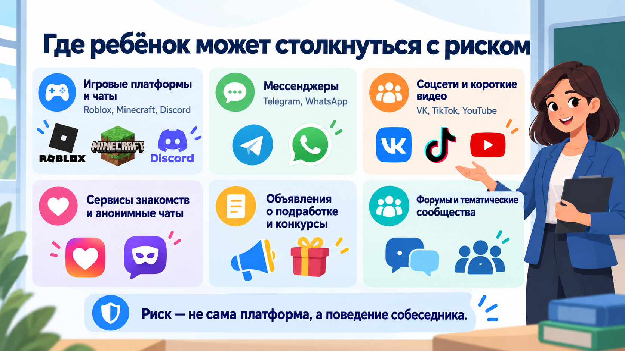
Рис. 1. Основные цифровые среды риска
- игровые платформы и игровые чаты — основной риск связан не с игрой как таковой, а с возможностью инкогнито вступить в беседу с ребенком;
- мессенджеры и соцсети — типичны быстрый переход в личные сообщения, просьбы о секретности беседы и сбор личных данных под видом знакомства;
- сервисы знакомств, анонимные чаты, форумы и тематические сообщества — частые среды входа в доверие;
- объявления о подработке, конкурсы и «лёгкий заработок» — популярная форма первоначальной зацепки.
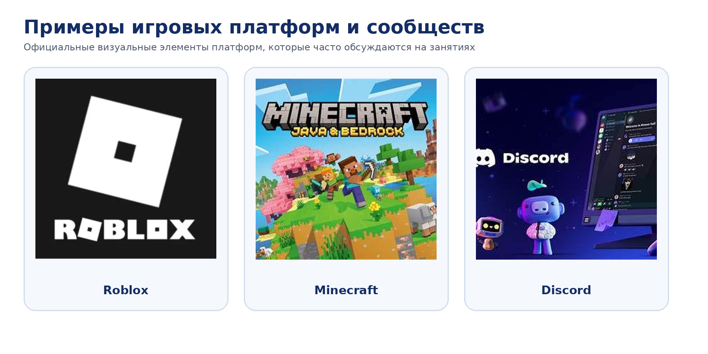
Рис. 2. Примеры визуальных элементов игровых платформ и сообществ
2. КАК РАЗВИВАЕТСЯ ВОВЛЕЧЕНИЕ
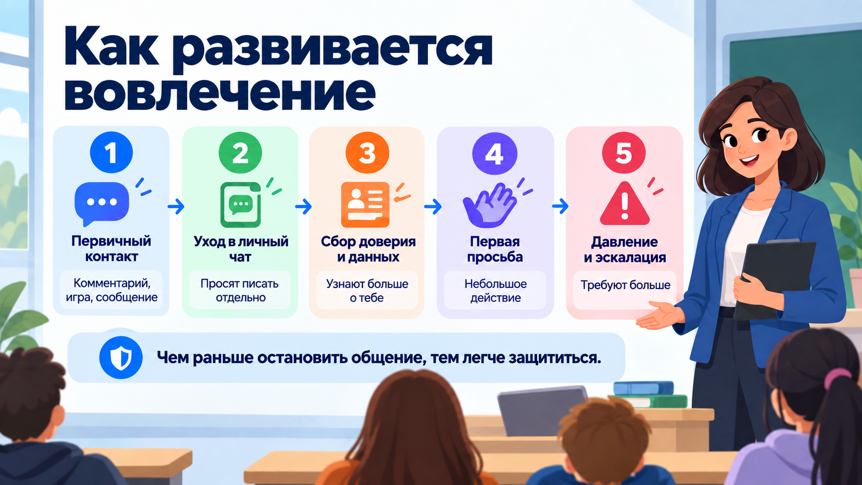
Рис. 3. Универсальная схема развития вовлечения
- Первичный контакт: комментарий, сообщение, приглашение в игру, чат, лайк, предложение подработки.
- Переход в личный чат: собеседник просит писать отдельно и увести диалог из публичной среды.
- Сбор доверия и данных: выясняют интересы, круг общения, номер телефона, школу, уязвимые места.
- Первая «безобидная» просьба: маленькое действие, которое выглядит безопасным.
- Давление и эскалация: усиление требований, шантаж, срочность, угрозы, стыжение.

3. ТИПИЧНЫЕ СЦЕНАРИИ ВОВЛЕЧЕНИЯ
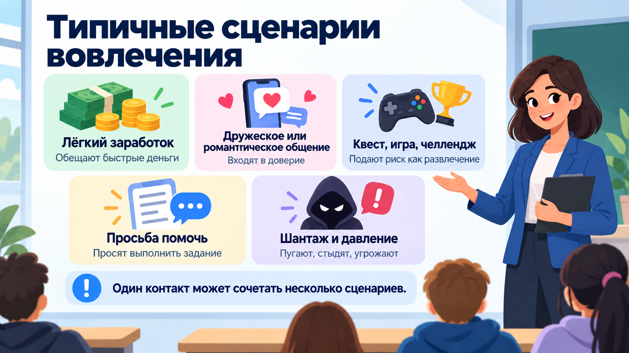
Рис. 4. Наиболее распространённые сценарии
- Лёгкий заработок — обещание быстрых денег за простое действие.
- Дружеское или романтическое общение — вход в доверие через поддержку, внимание и эмоциональную близость.
- Квест, игра, челлендж — подача риска как развлечения или соревнования.
- Просьба помочь — манипуляция через чувство полезности, жалость, срочность.
- Шантаж и давление — угрозы раскрытия данных, фото, переписок, связи с близкими.

4. ОТКУДА БЕРУТСЯ ЛИЧНЫЕ ДАННЫЕ
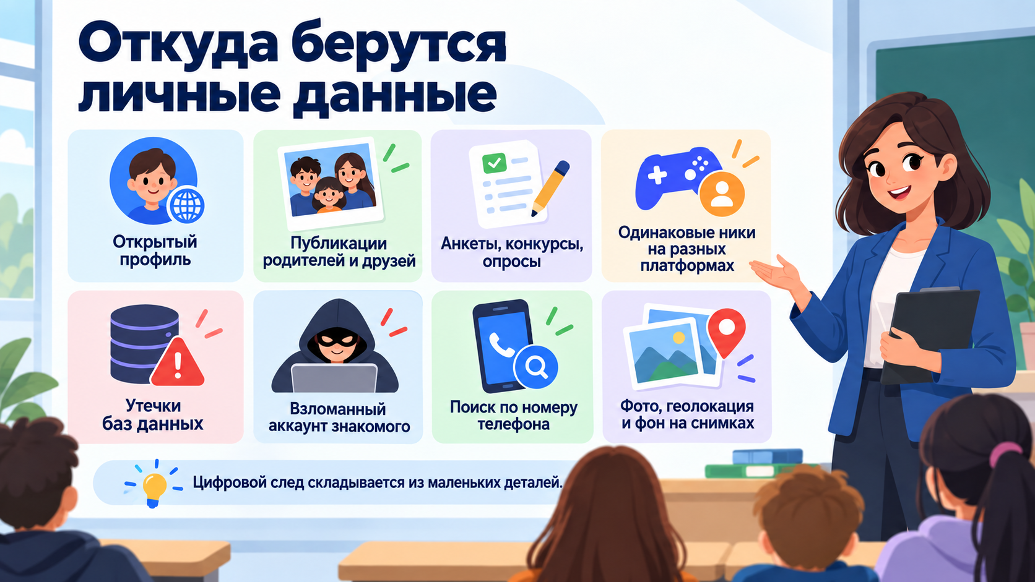
Рис. 5. Как формируется цифровой след
- открытые профили и публичные публикации;
- посты родителей, друзей и знакомых;
- анкеты, конкурсы, опросы, формы регистрации;
- одинаковые ники на разных платформах;
- утечки баз данных и поиск по номеру телефона;
- взломанный аккаунт знакомого;
- фото, геолокация и фон на снимках.

Ключевая мысль для ребёнка: если злоумышленник знает номер, имя школы или друзей, это ещё не означает «полный взлом». Обычно он просто собрал цифровой след по кусочкам.
5. «КРАСНЫЕ ФЛАГИ» В ПЕРЕПИСКЕ
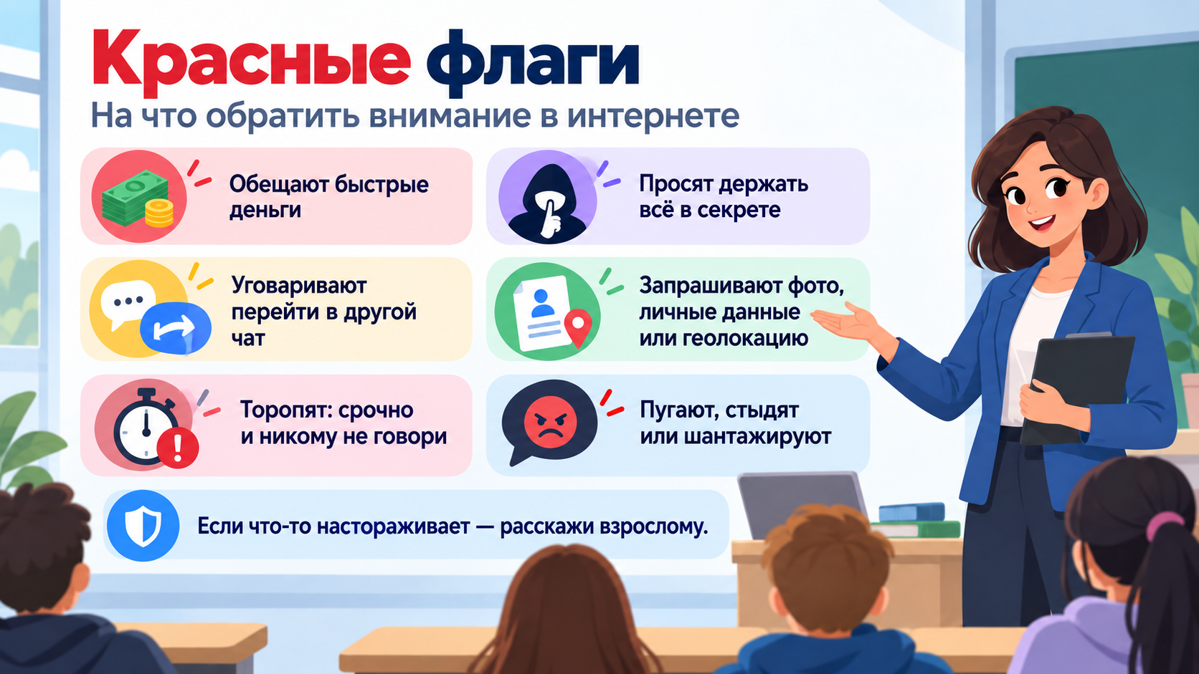
Рис. 6. Признаки опасной переписки
- обещают быстрые деньги;
- уговаривают перейти в другой чат;
- просят всё держать в секрете;
- запрашивают фото, личные данные или геолокацию;
- торопят: «срочно», «сейчас», «никому не говори»;
- пугают, стыдят или шантажируют.

6. АЛГОРИТМ ДЛЯ РЕБЁНКА: ПАУЗА
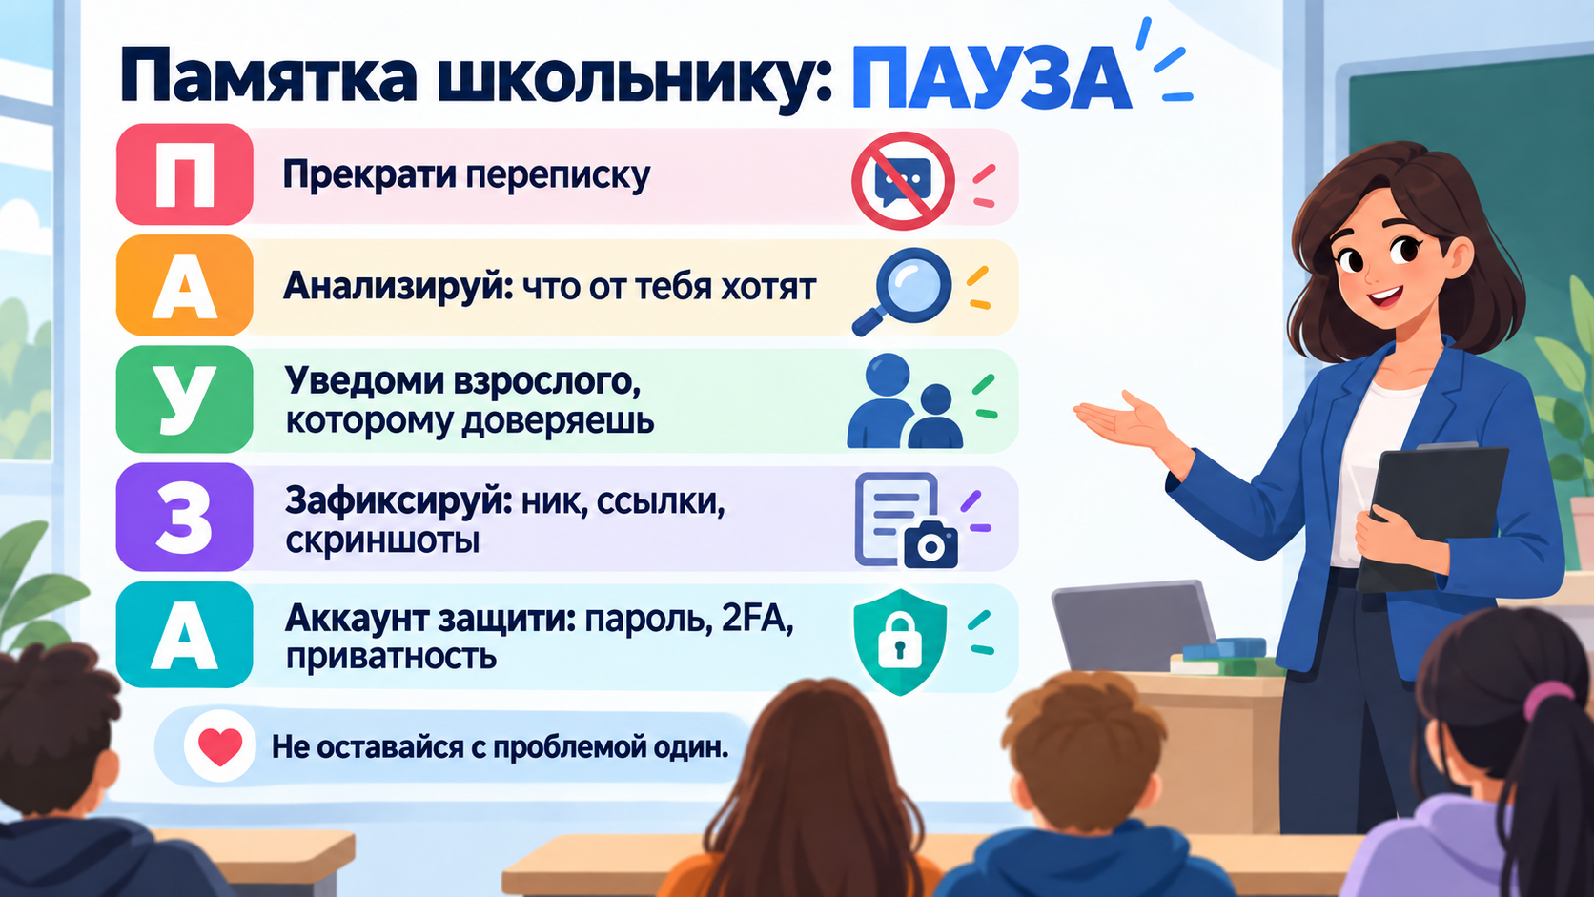
Рис. 7. Памятка «ПАУЗА»
- П — прекрати переписку.
- А — анализируй: что от тебя хотят и зачем.
- У — уведомь взрослого, которому доверяешь.
- З — зафиксируй ник, ссылки, сообщения и скриншоты.
- А — аккаунт защити: пароль, двухфакторная защита, приватность.

Памятка должна не просто «висеть на стене», а быть проговорена вслух и разобрана на конкретных примерах.

7. ЧТО ВАЖНО ВЗРОСЛЫМ
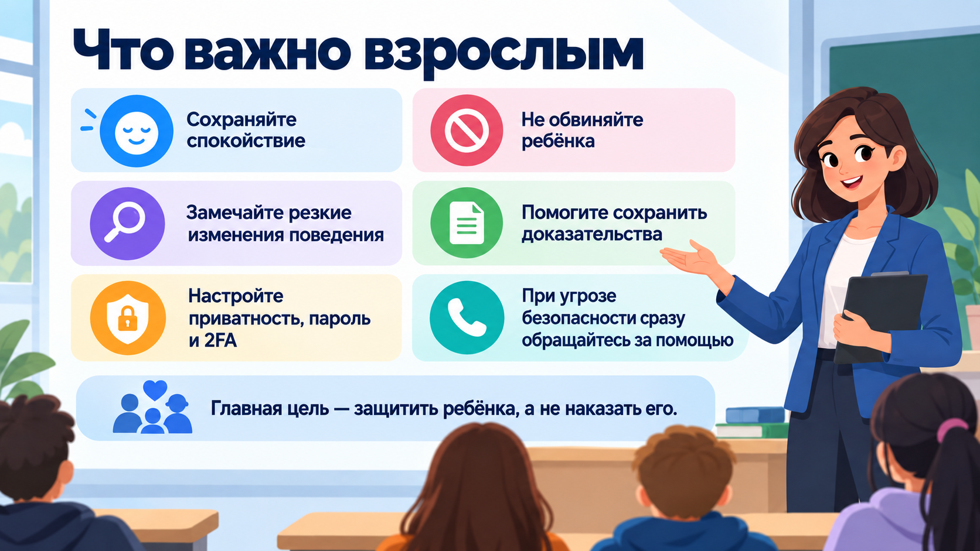
Рис. 8. Базовые ориентиры для педагога и родителя
- сохраняйте спокойствие;
- не обвиняйте ребёнка;
- замечайте резкие изменения поведения;
- помогите сохранить доказательства;
- настройте приватность, пароль и 2FA;
- при угрозе безопасности сразу обращайтесь за помощью.

8. СЦЕНАРИЙ ПРОФИЛАКТИЧЕСКОГО ЗАНЯТИЯ НА 40–45 МИНУТ
Время | Содержание этапа
1–5 мин. | Вступление: показать титульный слайд и обозначить тему — не запреты, а безопасность.
5–12 мин. | Показать слайд о цифровых средах риска и обсудить, где дети чаще всего общаются онлайн.
12–18 мин. | Показать схему развития вовлечения и разобрать путь от первого контакта до давления.
18–25 мин. | Показать типичные сценарии и попросить класс привести похожие примеры без персонализации.
25–32 мин. | Показать слайд о личных данных и объяснить, как складывается цифровой след.
32–38 мин. | Показать красные флаги и совместно перечислить тревожные признаки.
38–43 мин. | Показать алгоритм ПАУЗА и отрепетировать действия ребёнка.
43–45 мин. | Подведение итогов и напоминание: обратиться за помощью нужно как можно раньше.
9. КАРТОЧКИ СИТУАЦИЙ ДЛЯ ОБСУЖДЕНИЯ В КЛАССЕ
Ситуация 1. Лёгкий заработок
Подростку пишут: «Нужна помощь, быстро заплатим, почти ничего делать не надо». Нужно определить два признака риска и первый безопасный шаг.

Ситуация 2. Подарок в игре
После общения в игровом чате предлагают бонус или подарок, а потом просят перейти в личный чат и выполнить «маленькую просьбу». Вопросы: почему подарок не создаёт обязательства? Какие данные нельзя сообщать?

Ситуация 3. Романтическое доверие
После нескольких дней приятного общения собеседник просит интимное фото, личные данные, или срочную помощь. Нужно определить момент, когда обычное знакомство стало риском.

Ситуация 4. Код подтверждения
Под видом проверки, регистрации или приза просят назвать код из SMS. Нужно объяснить, почему это форма социальной инженерии и что делать, если код уже назван.

10. МИНИ-ТЕСТ ДЛЯ УЧЕНИКОВ
- Если человек знает мой номер и школу, это ещё не означает, что он взломал мой телефон. (Верно.)
- Если шантажист обещает удалить всё после оплаты, безопаснее заплатить один раз. (Неверно.)
- Переход из игры или публичного чата в приватный канал в сочетании с секретностью и просьбами о данных — важный красный флаг. (Верно.)
- Обратиться к взрослому нужно до первого сомнительного действия, но помощь нужна и после ошибки. (Верно.)

11. ПАМЯТКА ДЛЯ РОДИТЕЛЕЙ
- Регулярно обсуждайте не только время в телефоне, но и круг онлайн-общения ребёнка.
- Не реагируйте обвинением на признание ребёнка в проблеме.
- Проверьте вместе видимость номера телефона, школы, даты рождения, списка друзей, геолокации.
- Используйте разные пароли и дополнительную аутентификацию для важных аккаунтов.
- Договоритесь о семейном правиле: срочные просьбы о деньгах, кодах, фото и «секретных заданиях» не выполняются без второго мнения.
- Если ребёнка шантажируют, не торговаться и не выполнять требования, а сохранять сведения и обращаться за помощью.
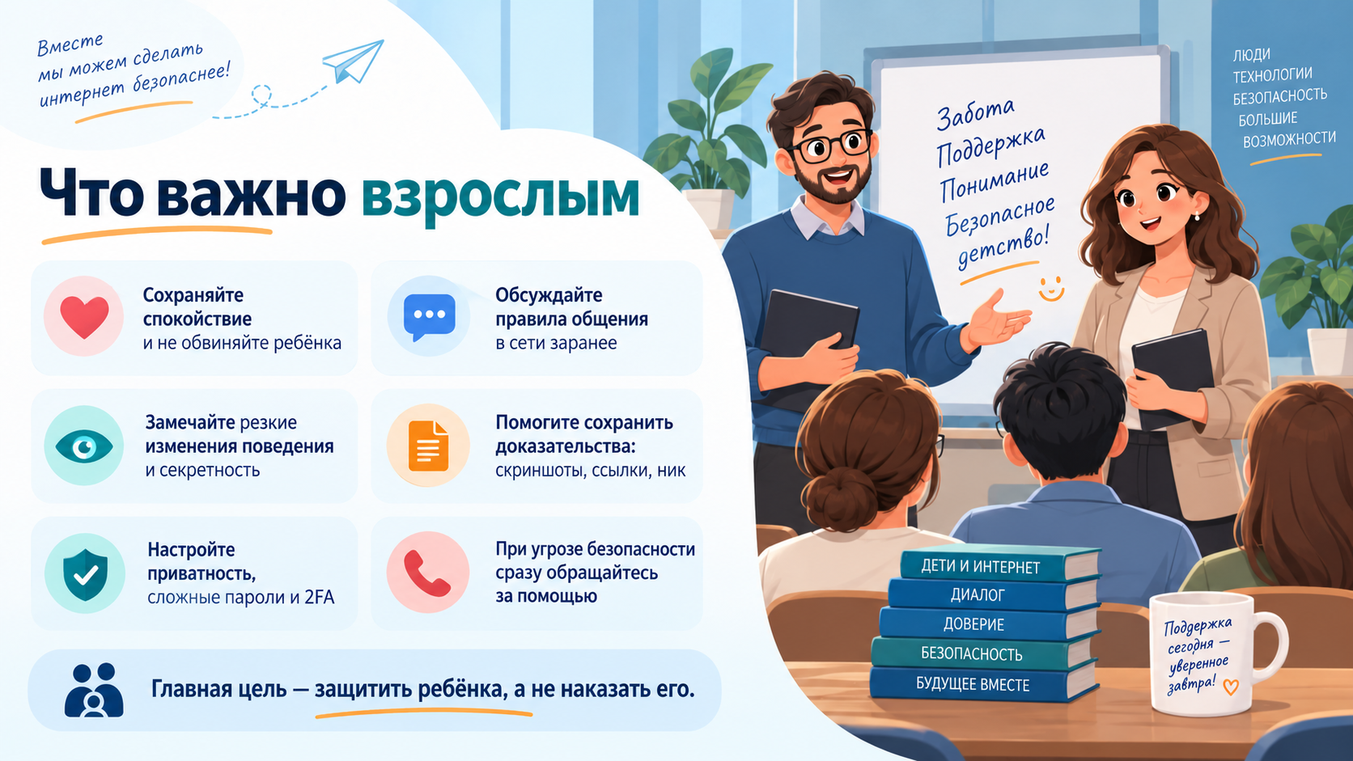
Рис. 9. Краткая визуальная памятка для родителей и педагогов

12. ЧЕК-ЛИСТ ЦИФРОВОЙ ГИГИЕНЫ ДЛЯ КЛАССА
- Телефон, личная почта, школа и домашний адрес не опубликованы без необходимости.
- Аккаунты закрыты от незнакомцев.
- Включена двухфакторная защита.
- Для разных аккаунтов используются разные пароли.
- Коды подтверждения не сообщаются никому.
- Неизвестные ссылки и формы не используются для входа в аккаунт.
- При новом знакомстве не переходить сразу в закрытые каналы и не сообщать личные данные.
- Сомнительная «работа», подарок или «квест» показываются взрослому до первого действия.
Рис. 10. Визуальная опора для итогового повторения
Примечание: конкретные интерфейсы и настройки платформ со временем меняются. На занятии важно обучать устойчивым принципам безопасного поведения, а не механическому запоминанию отдельных интерфейсов.

ЗАКЛЮЧЕНИЕ
Профилактика вовлечения несовершеннолетних в противоправную деятельность через интернет должна носить системный, практико-ориентированный и понятный для ребёнка характер. Её эффективность определяется не объёмом сообщённой информации и не перечислением запрещённых ресурсов, а способностью обучающегося своевременно распознать признаки манипулятивного воздействия, прекратить опасный контакт, сохранить необходимые сведения и обратиться к взрослому, которому он доверяет.
При организации профилактической работы целесообразно сочетать информирование обучающихся, работу с родителями и подготовку педагогических работников. Особое значение имеют доверительная реакция взрослого на сообщение ребёнка о проблеме, сохранение существенных сведений о контакте и восстановление цифровой безопасности аккаунтов.
Представленные материалы могут использоваться как основа для классного часа, профилактической беседы, родительского собрания или методического занятия с педагогами. Конкретные интерфейсы цифровых платформ меняются, поэтому акцент рекомендуется делать на устойчивых признаках рискованного поведения и алгоритмах безопасного реагирования.
СПИСОК РЕКОМЕНДУЕМОЙ ЛИТЕРАТУРЫ И ИНТЕРНЕТ-РЕСУРСОВ
1. Авакьян М. В., Болвачев М. А., Волчецкая Т. С., Осипова Е. В. Методические рекомендации по профилактике распространения идеологии терроризма и экстремизма [Электронный ресурс]: учебное электронное издание. — Калининград: Издательство БФУ им. И. Канта, 2023. — 44 с.
2. МВД России. МВД России публикует советы о том, как избежать вербовки в интернет-пространстве. 28.01.2026. URL: https://mvdmedia.ru/news/official/mvd-rossii-publikuet-sovety-o-tom-kak-izbezhat-verbovki-v-internet-prostranstve/ (дата обращения: 21.09.2026).
3. Federal Bureau of Investigation. Financially Motivated Sextortion. URL: https://www.fbi.gov/how-we-can-help-you/common-frauds-and-scams/sextortion/financially-motivated-sextortion (дата обращения: 21.09.2026).
4. U.S. Federal Trade Commission. What To Know About People Search Sites That Sell Your Information. URL: https://consumer.ftc.gov/articles/what-know-about-people-search-sites-sell-your-information (дата обращения: 21.09.2026).
5. National Cyber Security Centre. Phishing scams: how to spot and report them. URL: https://www.ncsc.gov.uk/collection/phishing-scams (дата обращения: 21.09.2026).
6. eSafety Commissioner. Online safety materials for parents, carers and educators. URL: https://www.esafety.gov.au/ (дата обращения: 21.09.2026).

ПРИМЕЧАНИЕ ОБ ИСПОЛЬЗОВАНИИ ЦИФРОВЫХ ИНСТРУМЕНТОВ
При подготовке текстовых и визуальных материалов применялись инструменты генеративного искусственного интеллекта OpenAI ChatGPT как вспомогательное средство для структурирования, редакционной обработки и подготовки отдельных визуальных материалов. Содержание, отбор фактических сведений и итоговая редакция документа определялись в ходе подготовки методических рекомендаций.

